SIARAN PERS

Galaxy Tab A9 Kids Edition, Bestie Ibu-Anak untuk Main & Belajar

Samsung Kids di Galaxy Tab A9 Kids Edition menyediakan lingkungan digital yang aman bagi anak sekaligus ruang interaksi ibu-anak yang seru dan menyenangkan

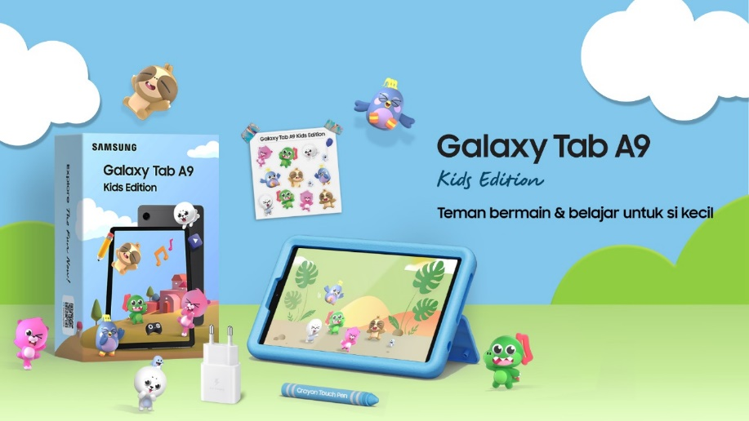
Tablet khusus anak yang dirancang #MakinManTAB dengan fitur-fitur yang aman dan nyaman untuk anak

Jakarta, 21 Oktober 2024 – Galaxy Tab A9 Series Kids Edition dilengkapi dengan fitur Samsung Kids yang menawarkan cara yang menyenangkan dan aman bagi ibu dan anak untuk bermain bersama. Sebagai sebuah lingkungan digital yang aman bagi anak, Samsung Kids ini tidak hanya memberikan pengalaman belajar yang menarik, tetapi juga membantu ibu mengawasi aktivitas digital anak.

Memiliki fitur - fitur yang ramah untuk anak, tablet ini menghadirkan layar 8,7 inci, baterai besar 5.100 mAh, casing dan stylus khusus anak untuk memudahkan penggunaan, dan penyimpanan yang bisa diperluas dengan MicroSD hingga 1TB untuk menyimpan berbagai file yang diperlukan oleh anak sehingga dapat mendukung mereka bermain dan belajar.

“Penggunaan gadget yang melibatkan interaksi ibu dan anak akan lebih efektif daripada membiarkan anak bermain sendiri. Galaxy Tab A9 Kids Edition dirancang khusus untuk mendukung pembelajaran dan kreativitas anak, sambil memastikan pengalaman digital yang aman dan menyenangkan. Dengan layar 8,7 inci yang nyaman digenggam dan baterai 5.100 mAh, tablet ini hadir sebagai gadget ramah anak yang ideal. Dengan casing anti-benturan dan stylus yang nyaman digenggam anak, makin manTAB bagi anak-anak untuk belajar dan bermain dengan dukungan orang tua,” kata Annisa Maulina, MX Product Marketing Senior Manager, Samsung Electronics Indonesia.

Berikut adalah beberapa cara ibu dan anak bisa memanfaatkan Samsung Kids di Galaxy Tab A9 Kids Edition:

Kembangkan imajinasi anak dengan game interaktif yang mendukung perkembangan anak
Samsung Kids memiliki sejumlah game interaktif yang mendukung perkembangan motorik, kognitif, dan kreativitas anak. Ibu bisa memandu anak dalam menyelesaikan tantangan, memberi motivasi, dan merayakan setiap pencapaian mereka. Untuk mendapatkan game ini, ibu bisa mengunduh aplikasinya di Samsung Kids:
- Buka Samsung Kids, tap gambar tiga titik vertikal di pojok kanan atas
- tap More Apps for Kids
- Masukkan PIN
- Download berbagai aplikasi ramah anak, termasuk Crocro’s Adventure, My Magic, Voice, dan banyak lagi.

Anak-anak biasanya sangat antusias untuk mengeksplorasi imajinasi dan rasa ingin tahu mereka yang tinggi. Ajak anak menemukan tantangan baru dengan memainkan Crocro’s Adventure bersama, di mana anak bisa Ibu pandu untuk melakukan setiap misi, mempelajari pemecahan masalah dan kemampuan berpikir kritis.

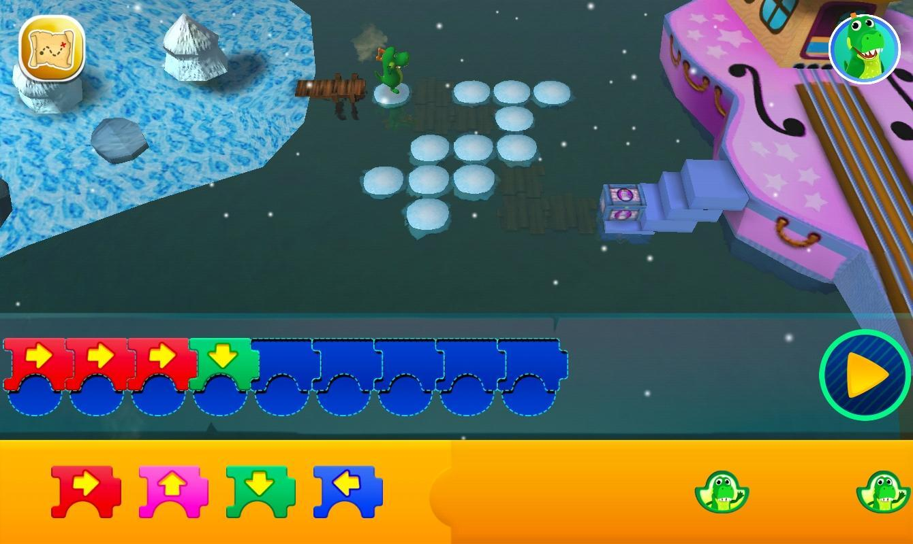
Crocro Adventure memiliki lebih dari 40 tantangan dengan berbagai level dan rintangan yang akan membantu anak-anak mempelajari dasar-dasar pemrograman

Ajak anak berpetualang bersama Crocro. Bantu Crocro menemukan makanan yang jatuh, menyelesaikan puzzle dengan potongan arah untuk mencocokkan arah gerakan Crocro. Dalam permainan ini anak-anak juga bisa belajar dasar-dasar pengkodean blok atau pemrograman.

Bantu anak mengembangkan imajinasi dengan mendandani Crocro dengan berbagai pakaian dan aksesoris, berdansa dengan Lisa dan teman-temannya, atau membuat Cooki tersenyum dengan memberinya makanan yang nikmat. Mengajarkan pentingnya kebersihan dengan membantu Bobby membersihkan diri.

Bersama mengasah kreasi dan jiwa seni
Ibu dan anak bisa bersama-sama menciptakan karya seni digital, belajar tentang suara, warna, bentuk, dan kreativitas. Setelah selesai, hasil karya bisa disimpan dan dibagikan dengan anggota keluarga lainnya.

Mengajarkan musik dan suara dengan gembira menggunakan aplikasi My Magic Voice. Anak bisa belajar tentang ritme, nada, dan alat musik dan bersama-sama bermain musik atau mengarang lagu sederhana lalu merekamnya dengan aplikasi ini. Setelah itu, ibu dan anak bisa bersama-sama mendengarkan hasil rekaman tersebut dengan memilih beragam karakter yang tersedia dengan pilihan berbagai filter suara yang seru. Aktivitas ini akan membantu anak mengembangkan keterampilan pendengaran dan koordinasi.

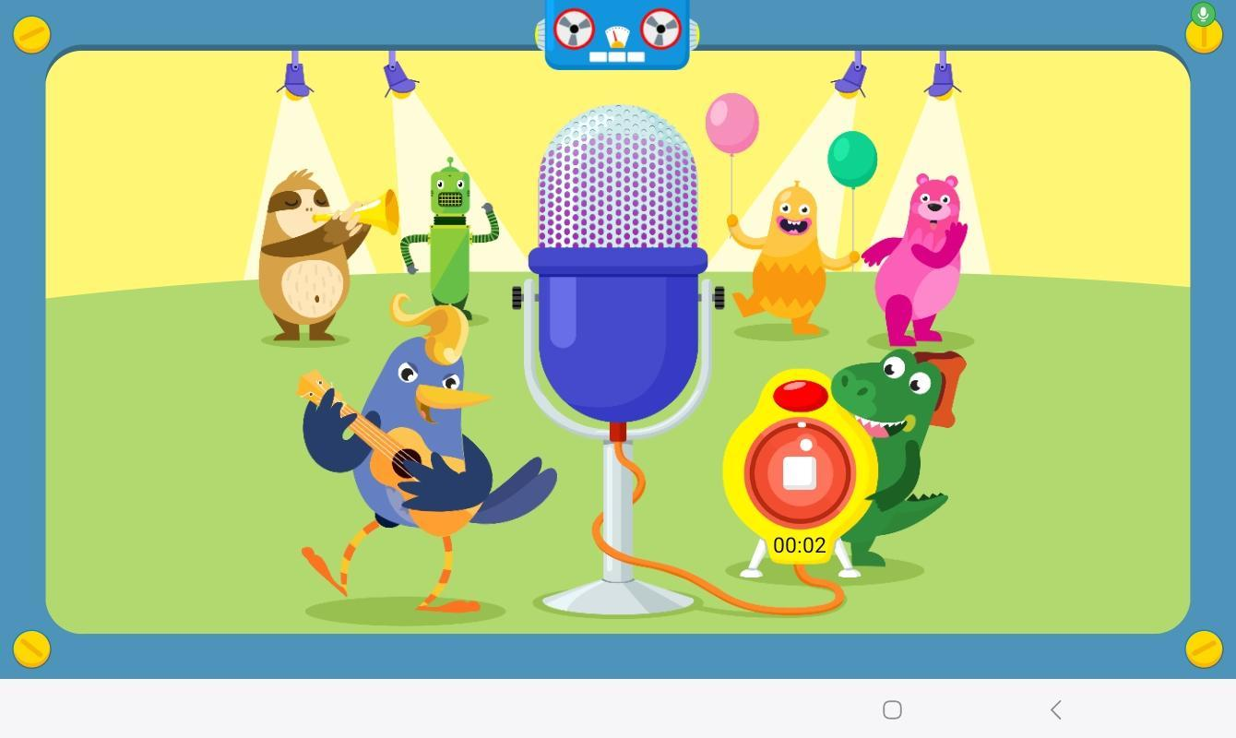
Tumbuhkan kreativitas anak dengan aplikasi seru yang mengajak mereka berkreasi menggunakan Galaxy Tab A9 Series

Mainkan My Art Studio bersama, di mana Ibu dan anak dapat menggambar hingga mewarnai berbagai gambar seru dengan beragam alat dan pilihan warna. Dari kuas hingga krayon, kalian bebas bereksperimen, bahkan menciptakan palet warna sendiri. Kalian bahkan bisa membuat palet warna sendiri dengan mencampur-campurkan warna yang ada. Karya seni yang dihasilkan bisa diubah menjadi stiker untuk menghias foto melalui aplikasi Kids Camera. Proses kreatif anak akan semakin lancar dengan crayon stylus yang berbentuk menarik seperti krayon asli, membuat anak lebih tertarik berkreasi di layar Galaxy Tab A9 Kids Edition.

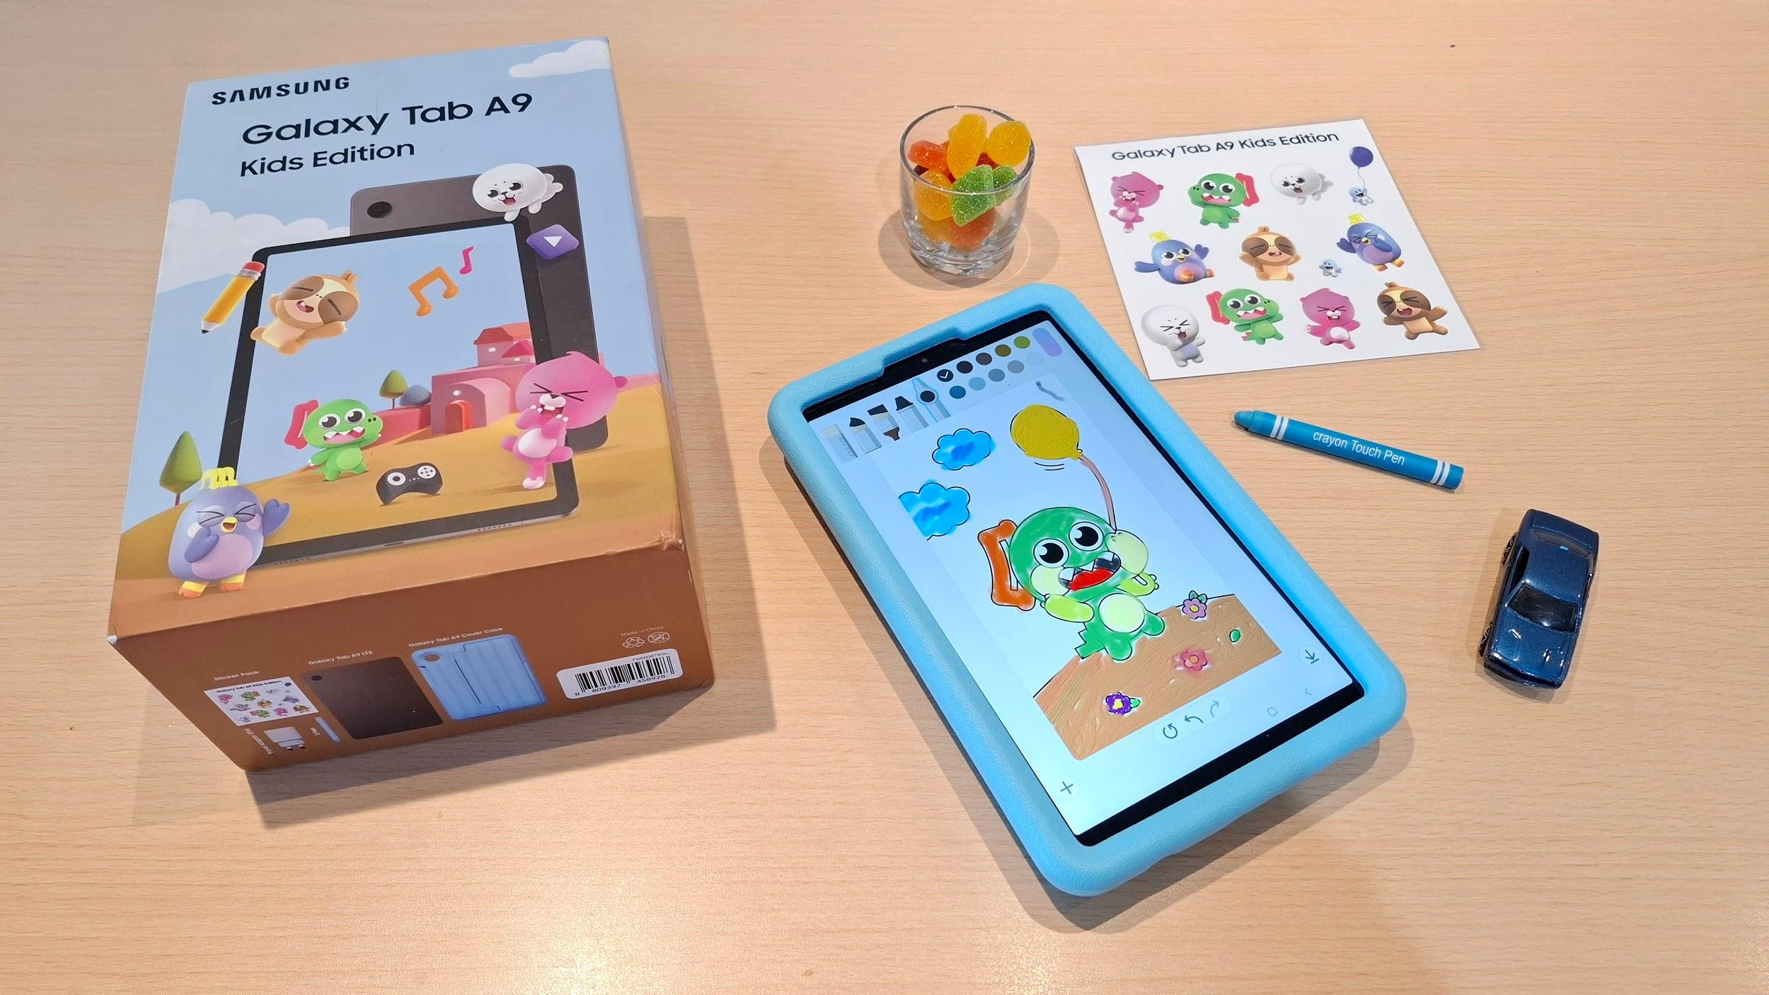
Banyak pilihan gambar yang bisa anak pilih untuk menggambar dan mewarnai dengan aplikasi My Art Studio

Ibu dapat membantu anak memilih karakter, latar, dan alur cerita, serta berpartisipasi dalam pembuatan cerita. Aktivitas ini dapat meningkatkan kemampuan bahasa dan kreativitas anak, sambil memperkuat ikatan ibu dan anak. Contohnya adalah permainan My AR Theatre. Aplikasi ini akan membantu anak belajar membuat cerita sendiri dan bermain, serta meningkatkan kemampuan bercerita anak. Ibu dapat memandu anak mengarang cerita mereka sendiri, sehingga anak akan belajar mengembangkan imajinasi dan kreativitas mereka.

Bersama tentukan screen time
Ibu dapat menggunakan fitur kontrol orang tua di Samsung Kids untuk mengatur screen time, membatasi akses ke aplikasi tertentu, dan memantau aktivitas anak. Diskusikan dengan anak tentang kegiatan apa yang paling mereka nikmati, berapa lama screen time mereka, dan merencanakan sesi bermain yang lebih menarik ke depannya.

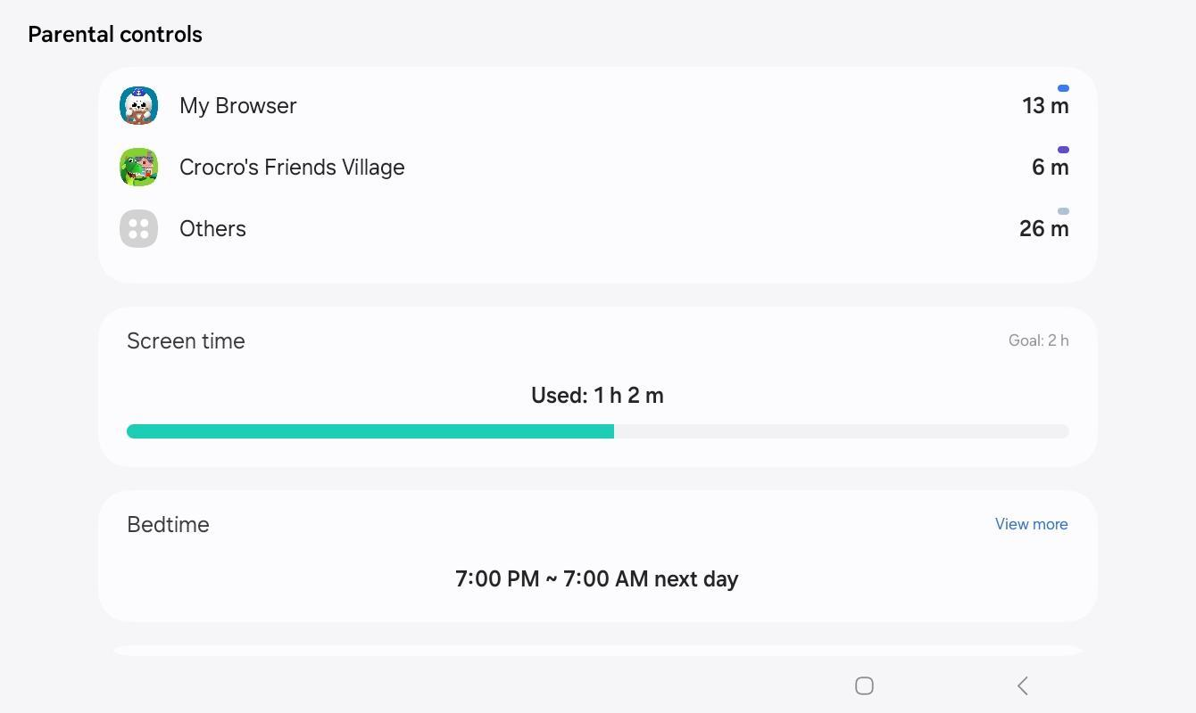
Atur jam anak untuk mengakses aplikasi di Galaxy Tab A9 Series melalui fitur screen time yang bisa diatur oleh orang tua

Dengan pengaturan screen time yang disepakati bersama, anak akan merasa terlibat dan dianggap oleh orang tua, yang pada akhirnya akan meningkatkan kepercayaan dirinya. Pengaturan screen time dan jadwal bermain juga akan menyeimbangkan antara aktivitas digital dan kegiatan fisik yang akan berdampak baik bagi kesehatan anak.

Untuk dapat mengatur screen time anak, orang tua bisa mengakses melalui Samsung Kids dengan cara:
- Buka Samsung Kids, tap gambar tiga titik vertikal.
- Tap Parental controls, masukkan PIN
- Tap screen time, atur jadwal dan goal screen time (durasi) yang diinginkan

Biarkan imajinasi anak berkembang dengan luas tanpa batasan. Untuk mendukung kebebasan anak berjelajah digital dengan Galaxy Tab A9 Kids Edition dengan aman, tablet ramah anak ini sudah dilengkapi dengan platform keamanan dari Samsung Knox sehingga data penting anak dan keluarga dapat tersimpan dengan aman. Paket ini juga hadir dengan casing khusus anti-benturan, memberikan perlindungan ekstra agar tablet tetap aman saat digunakan anak di berbagai tempat.

Dengan berbagai fitur yang aman dan ramah anak di Samsung Kids yang terdapat di tablet Galaxy A9 Series Kids Edition, ibu dan anak dapat menikmati waktu bersama dengan cara yang menyenangkan, mendidik, dan mempererat hubungan. Tablet Samsung dengan Samsung Kids akan menjadi alat yang efektif untuk belajar dan bermain bersama sambil tetap memberikan kontrol dan keamanan bagi orang tua.

Semua manfaat interaksi yang menyenangkan ini sudah bisa dinikmati di tablet ramah anak yang ramping dan kokoh. Dapatkan Galaxy Tab A9 Kids Edition dengan harga Rp2.999.000, berisikan tablet, Puffy Cover, Crayon Stylus, Kids Sticker, dan Travel adapter 25W.

***

Tentang Samsung Electronics Co., Ltd.
Samsung menginspirasi dunia dan mengukir masa depan melalui ide dan teknologi yang transformatif. Perusahaan ini mendefinisi ulang dunia televisi, smartphone, perangkat wearable, tablet, peralatan rumah tangga digital, sistem jaringan, foundry dan memory, solusi sistem LSI dan LED. Untuk berita terkini, silakan mengunjungi Samsung Newsroom di news.samsung.com.

Untuk keterangan lebih lanjut:
Jane Tjondrobudiono
Public Relations Professional
Samsung Electronics Indonesia
Phone: 021-2958 8000
Email: j.tjondro@samsung.com

